1. 给定如下文法G[A]，用自己的语言描述它定义的语言。
A→aaA | aaB
B →Bcc | D#cc
D →bbbD | #

答：{(aa)^{n}(bbb)^{m}##(cc)^{k}|n≥1，m≥0，k≥1 }

2. 设有文法G[S]:
S→ B = E
B→ C | D
C →a | b | c
D → m[1] | m[2] | m[3]
E → C O C | C O D | D O C | D O D
O → + | -
现有两个句子① b = a+b ② m[2] = b + m[1]，分别完成以下题目
- 分别给出这两个句子的最左推导或最右推导
- 试画出对应的分析树(推导树)
- 指出每个句子中的短语、直接短语和句柄。
答：(1)
① S⇒_{lm}B=E⇒_{lm} C=E⇒_{lm} b=E⇒_{lm} b=COC⇒_{lm} b=aOC⇒_{lm} b=a+C⇒_{lm} b=a+b
S⇒_{rm}B=E⇒_{rm}B=COC⇒_{rm}B=COb⇒_{rm}B=C+b⇒_{rm}B=a+b⇒_{rm}C=a+b⇒_{rm} b=a+b
② S⇒_{lm} B=E⇒_{lm} D=E⇒_{lm} m[2]=E⇒_{lm} m[2]=COD⇒_{lm} m[2]=bOD⇒_{lm} m[2]=b+D⇒_{lm} m[2]=b+m[1]
S⇒_{rm}B=E⇒_{rm}B=COD⇒_{rm}B=Com[1]⇒_{rm}B=C+m[1]⇒_{rm}B=b+m[1]⇒_{rm}D=b+m[1]⇒_{rm} m[2]=b+m[1]

(2)分析树如下：
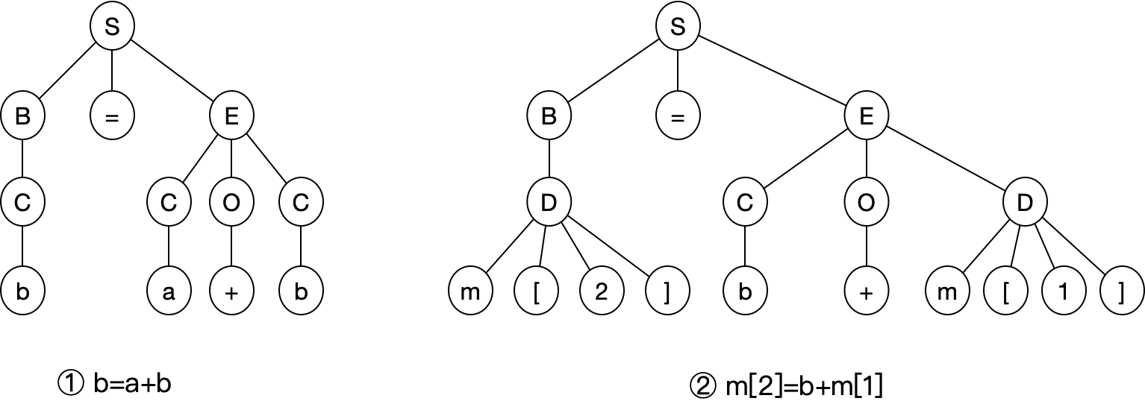
(3)
 | b=a+b | m[2]=b+m[1]
短语 | b=a+b, b(左), a, +, b(右),a+b | m[2]=b+m[1]，m[2]，b，+，m[1]，b+m[1]
直接短语 | b(左), a, +，b(右) | m[2], b, +, m[1]
句柄 | b(左) | m[2]

3.给定文法G[E]
E → E + T | E – T | T
T →F | T*F | T/F
F →F ^ P | P
P → c | id | ( E )
现有文法符号串E+T*(F-id)和T*P ^ (id+c)，试完成如下题目：
- 证明这两个符号串都是该文法的句型；
- 画出相应的分析树；
- 指出每个句型的短语、直接短语、句柄。
答：
（1）能给出两个句型的(最右)推导过程即可
- E⇒_{rm}E+T⇒_{rm}E+T*F⇒_{rm} E+T*P⇒_{rm}E+T*(E)⇒_{rm}E+T*(E-T)⇒_{rm} E+T*(E-F)⇒_{rm} E+T*(E-P)⇒_{rm} E+T*(E-id) ⇒_{rm} E+T*(T-id) ⇒_{rm} E+T*(F-id)
- E⇒_{rm}T⇒_{rm}T*F⇒_{rm}T*F^P⇒_{lm} T*F^(E)⇒_{rm}T*F^(E+T)⇒_{rm} T*F^(E+F)⇒_{rm} T*F^(E+P)⇒_{rm} T*F^(E+c) ⇒_{rm} T*F^(T+c) ⇒_{rm} T*F^(F+c) ⇒_{rm} T*F^(P+c) ⇒_{rm} T*F^(id+c) ⇒_{rm} T*P^(id+c)
(2)分析树
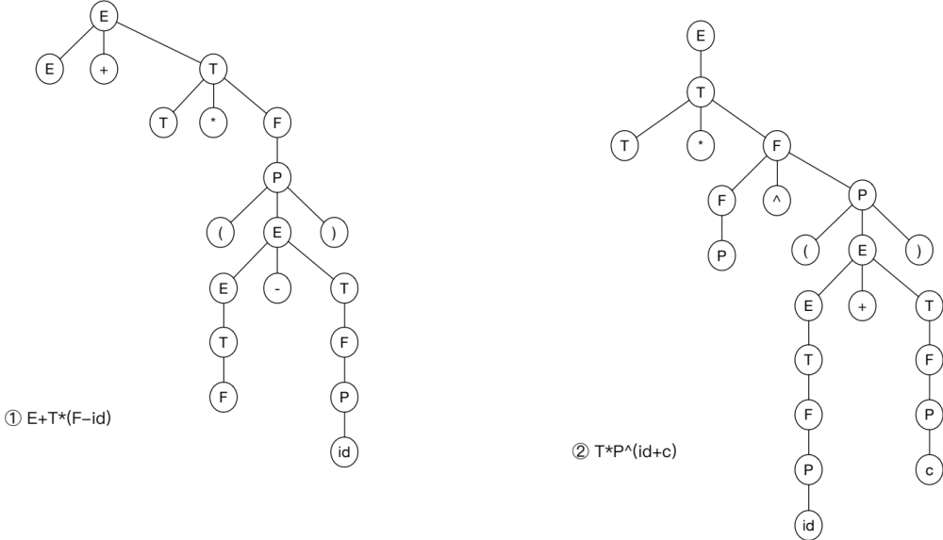
(3)
 | E+T*(F-id) | T*P ^ (id+c)
短语 | E+T*(F-id)；T*(F-id); (F-id) ; F-id; F; id; | T*P^(id+c)；P^ (id+c)；P；(id+c)；id+c；  id; c;
直接短语 | F； id | P；id; c
句柄 | F | P

4. 考虑文法G[S]:
S→ aSbS | bSaS | ε
- 为句子abab构造两个不同的最左推导，以此说明该文法是二义的。
- 为abab构造对应的分析树。
答：
- ①S⇒_{lm}aSbS ⇒_{lm} abS⇒_{lm} abaSbS⇒_{lm} ababS⇒_{lm} abab
- S⇒_{lm}aSbS ⇒_{lm} abSaSbS⇒_{lm} abaSbS ⇒_{lm} ababS⇒_{lm} abab
(2)分析树
